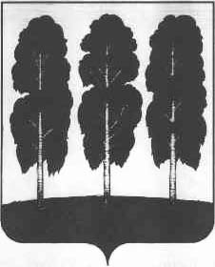
АДМИНИСТРАЦИЯ БЕРЕЗОВСКОГО РАЙОНА

ХАНТЫ-МАНСИЙСКОГО АВТОНОМНОГО ОКРУГА – ЮГРЫ

ПОСТАНОВЛЕНИЕ

от 04.12.2019 № 1412
пгт. Березово
О признании утратившими силу некоторых муниципальных правовых актов администрации Березовского района

В целях приведения муниципальных правовых актов администрации Березовского района в соответствие с действующим законодательством:
1. Признать утратившими силу постановления администрации Березовского района:
- от 19 июня 2017 года № 516 «Об утверждении Порядка формирования и ведения планов закупок товаров, работ, услуг для обеспечения муниципальных нужд Березовского района и признании утратившими силу некоторых муниципальных правовых актов администрации Березовского района»;
- от 11 октября 2017 года № 830 «О внесении изменений в приложение к постановлению администрации Березовского района от 19.06.2017 № 516 «Об утверждении Порядка формирования и ведения планов закупок товаров, работ, услуг для обеспечения муниципальных нужд Березовского района и признании утратившими силу некоторых муниципальных правовых актов администрации Березовского района».
2. Отделу закупок администрации Березовского района разместить настоящее постановление в единой информационной системе в сфере закупок.
3. Опубликовать настоящее постановление в газете «Жизнь Югры» и разместить на официальном веб-сайте органов местного самоуправления Березовского района.
4. Настоящее постановление вступает в силу после его официального опубликования и распространяется на правоотношения возникающие с 1 января 2020 года.

Глава района В.И. Фомин

